**详**

**细**

**设**

**计**

**文**

**档**

|  |  |  |
| --- | --- | --- |
| 文件状态：  [ ] 草稿  [√] 正式发布  [ ] 正在修改 | 文件标识： | 9 - 仿小红书App |
| 当前版本： | 1.0 |
| 作 者： | 舒镐 |
| 完成日期： | 2023/11/19 |

目录

第一章 系统架构 2

1.1 主要组件 2

1.2 通信架构 3

第一章 数据库 5

2.1 数据库选型 5

2.2 数据库需求分析 5

2.3 数据库逻辑设计 6

2.4 数据库物理设计 7

第三章 交互接口 8

3.1 用户认证与授权 8

3.2 内容管理 9

3.3 总结 10

第四章 用户界面 10

4.1 欢迎界面 10

4.2 登录/注册界面 11

4.3 主页界面 11

# 第一章 系统架构

## 主要组件

系统的主要组件包括移动端应用（Android）、服务器端和数据库。每个组件在系统中扮演着关键的角色，通过彼此协作来实现整体系统功能。

#### 移动端应用

移动端应用是用户与系统交互的主要接口，负责提供用户界面、处理用户输入和呈现系统输出。以下是该组件的关键特性：

界面设计：采用用户友好的界面设计，确保用户能够轻松地浏览和操作。

数据展示：通过调用服务器端API，获取和展示用户关心的内容。

#### 服务器端

服务器端是系统的核心，负责处理业务逻辑、接收和处理移动端应用的请求，并与数据库进行交互。以下是该组件的关键特性：

业务逻辑处理：实现用户管理、内容管理等核心业务逻辑。

API服务：提供RESTful API，供移动端应用调用，支持用户登录、内容创建、编辑、删除等功能。

安全性：采用合适的安全措施，如SSL/TLS加密通信、防火墙等，确保数据传输和存储的安全性。

性能优化：通过合理的系统架构和性能优化手段，确保系统在高负载情况下稳定运行。

#### 数据库

数据库存储系统的数据，提供持久性的数据存储和检索功能。以下是该组件的关键特性：

数据库类型：选择合适的数据库类型，如关系型数据库（MySQL、PostgreSQL）或NoSQL数据库（MongoDB、Redis）。

数据表设计：定义用户信息表、内容信息表等必要的数据表，确保数据结构的合理性。

数据关联：通过关联键等机制建立不同数据表之间的关联关系，以实现数据的一致性和完整性。

备份与恢复：设计定期的数据备份和恢复方案，以应对潜在的数据丢失风险。

#### 1.1.4 总结

系统架构的设计应当平衡系统的性能、安全性和可维护性。移动端应用、服务器端和数据库之间的协作关系是确保系统高效运行的关键。设计过程中应考虑到未来的可扩展性和需求变化。详细的实施细节将在进一步的设计和开发过程中细化。

## 通信架构

系统中，移动端与服务器端之间的通信采用RESTful API，这是一种轻量级、可扩展且易于理解的通信架构。服务器端与数据库之间的通信需要考虑到数据的存储和检索机制，确保系统的数据操作高效和可靠。

### 移动端与服务器端通信

#### 1.2.1.1 RESTful API

资源定义：定义系统中的资源，如用户、内容等，每个资源对应一个的唯一的URI。

HTTP方法：使用HTTP方法（GET、POST、PUT、DELETE等）来执行不同的操作，例如获取资源、创建资源、更新资源等。

状态码：使用标准的HTTP状态码，如200 OK、201 Created、400 Bad Request等，以表示请求的处理状态。

数据格式：采用JSON作为数据交换的标准格式，确保数据的简洁性和易读性。

#### 1.2.1.2 移动端请求流程

用户在移动端应用上执行操作，例如登录、创建内容等。

移动端应用通过HTTP请求向服务器端发送请求，包括请求方法、URI和数据（如果需要）。

服务器端接收请求，根据URI和请求方法，执行相应的业务逻辑。

服务器端处理完成后，返回HTTP响应，包括状态码和数据（如果有）。

移动端应用根据响应状态码和数据进行相应的处理，例如更新界面或提示用户。

### 1.2.2 服务器端与数据库通信

#### 1.2.2.1 数据存储

数据库选择： 选择合适的数据库类型，根据系统需求可能选择关系型数据库（如MySQL、PostgreSQL）或NoSQL数据库（如MongoDB、Redis）。

表设计： 设计合理的数据表结构，确保数据的一致性和完整性。

索引优化： 在数据库中创建适当的索引，以提高检索性能。

#### 1.2.2.2 数据检索

查询语言： 使用合适的查询语言，如SQL，进行高效的数据检索。

缓存机制： 考虑引入缓存机制，减轻数据库负担，提高系统响应速度。

连接池： 使用连接池管理数据库连接，以避免频繁的连接和断开操作。

### 1.2.3 总结

通过采用RESTful API进行移动端与服务器端的通信，以及合理选择和优化数据库与服务器端的通信方式，系统可以实现高效、可靠的数据传输和存储。这种通信架构设计有助于保障系统的性能，并提供一种易于扩展和维护的方式。详细的实施细节将在进一步的设计和开发过程中细化。

# 数据库

## 2.1 数据库选型

选择关系型数据库 MySQL 作为数据库管理系统。MySQL是一种稳定、可靠且广泛使用的关系型数据库，具有良好的性能和可扩展性。

## 2.2 数据库需求分析

### 2.2.1 业务背景

该小红书App允许用户创建个人账户，发布和浏览文章，以及与其他用户进行互动。

### 2.2.2 数据库目标

存储用户信息、文章内容和互动信息。

实现用户文章的发布和浏览功能。

记录用户之间的互动，如点赞、评论等

### 2.2.3 数据库用户需求

用户账户管理：注册、登录、修改个人信息。

文章管理：发布文章、浏览文章、删除文章。

互动管理：点赞、评论、收藏文章。

### 2.2.4 数据需求

用户信息：用户名、密码、个人简介等。

文章信息：标题、内容、发布时间等。

互动信息：点赞记录、评论内容、收藏记录等。

## 2.3 数据库逻辑设计

### 2.3.1 实体关系图（ER图）

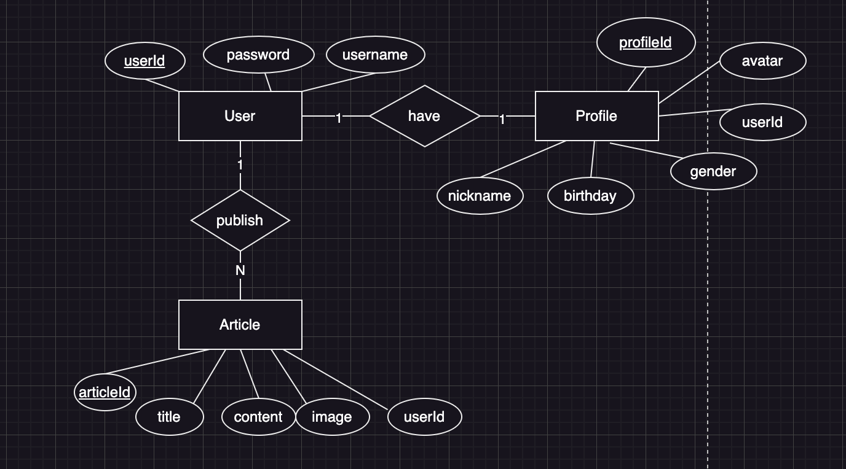

### 2.3.2 实体描述

#### 用户实体

* 用户id
* 用户名
* 密码

#### 用户资料实体

* 用户资料id
* 昵称
* 头像
* 生日
* 性别

#### 文章实体

* 文章id
* 用户id
* 标题
* 内容
* 创建时间
* 封面图

### 2.3.3 关系描述

## 2.4 数据库物理设计

### 2.4.1 用户表

| 列名 | 数据类型 | 描述 |
| --- | --- | --- |
| userId | INT | 用户id（主键） |
| username | VARCHAR(50) | 用户名 |
| password | VARCHAR(100) | 密码（加密存储） |

### 2.4.2 用户资料表

| 列名 | 数据类型 | 描述 |
| --- | --- | --- |
| profileId | INT | 用户资料id（主键） |
| nickname | VARCHAR(50) | 昵称 |
| avatar | VARCHAR(100) | 头像 |
| birthday | VARCHAR(100) | 生日 |
| gender | VARCHAR(100) | 性别 |
| userId | INT | 用户id（主键） |

### 2.4.2 文章表

|  |  |  |
| --- | --- | --- |
| 列名 | 数据类型 | 描述 |
| contentId | INT | 内容id（主键） |
| userId | INT | 用户id（外键，关联User表） |
| title | VARCHAR(20) | 标题 |
| content | TEXT | 文章内容 |
| createAt | Date | 创建时间 |
| image | VARCHAR(100) | 封面图 |

# 第三章 交互接口

## 3.1 用户认证与授权

#### 3.1.1 用户注册

Endpoint: POST /api/users/register

请求参数:

username (string): 用户名

password (string): 密码

email (string): 电子邮件地址

响应:

成功：201 Created，返回用户信息和认证令牌

失败：400 Bad Request，返回错误信息

#### 3.1.2 用户登录

Endpoint: POST /api/users/login

请求参数:

username (string): 用户名

password (string): 密码

响应:

成功：200 OK，返回用户信息和认证令牌

失败：401 Unauthorized，返回错误信息

#### 3.1.3 用户注销

Endpoint: POST /api/users/logout

请求参数: 无

响应:

成功：200 OK

失败：401 Unauthorized

## 3.2 内容管理

#### 3.2.1 创建内容

Endpoint: POST /api/contents

请求参数:

userID (int): 用户ID

contentType (string): 内容类型

contentData (text): 内容数据

响应:

成功：201 Created，返回创建的内容信息

失败：400 Bad Request，返回错误信息

#### 3.2.2 获取内容详情

Endpoint: GET /api/contents/{contentID}

请求参数:

contentID (int): 内容ID

响应:

成功：200 OK，返回内容详情

失败：404 Not Found，内容不存在

#### 3.2.3 编辑内容

Endpoint: PUT /api/contents/{contentID}

请求参数:

contentID (int): 内容ID

contentData (text): 编辑后的内容数据

响应:

成功：200 OK，返回编辑后的内容信息

失败：400 Bad Request，返回错误信息

#### 3.2.4 删除内容

Endpoint: DELETE /api/contents/{contentID}

请求参数:

contentID (int): 内容ID

响应:

成功：200 OK

失败：404 Not Found，内容不存在

## 3.3 总结

以上接口设计旨在提供一种清晰、简洁且易于理解的前后端通信方式。在实际开发过程中，还要根据系统需求的变化和前后端协同工作的需要进行适度的调整。详细的实施细节将在接口的实际开发过程中细化。

# 第四章 用户界面

## 4.1 欢迎界面

组成元素:

应用程序Logo

交互设计:

用户等待3秒跳转登录或者首页。

## 4.2 登录/注册界面

#### 4.2.1 登录界面

组成元素:

用户名输入框

密码输入框

登录按钮

忘记密码链接

交互设计:

用户输入有效的用户名和密码后，点击登录按钮进行登录。

提供“忘记密码”链接，用户点击后可进入找回密码流程。

#### 4.2.2 注册界面

组成元素:

用户名输入框

密码输入框

重复密码输入框

电子邮件输入框

注册按钮

交互设计:

用户填写注册信息，点击注册按钮进行注册。

提供密码强度指示，确保用户设置强密码。

## 4.3 主页界面

#### 4.3.1 底部导航栏

组成元素:

首页

购物

消息

我

交互设计:

点击导航栏项目切换不同页面。

显示未读消息数量。

#### 4.3.2 首页

组成元素：

内容主页图片

内容标题文字

用户小头像

点赞按钮

交互设计：

用户滚动或翻页查看更多内容。

点击内容进入详情页。

#### 4.3.3 购物

组成元素：

商品缩略图

商品价格文字

加入购物车按钮

交互设计：

用户可以滚动或翻页查看更多商品。

点击商品进入商品详情页。

点击加入购物车。

#### 4.3.4 消息

组成元素：

用户头像图片

用户昵称文字

交互设计：

提供回复、删除等操作。

用户可以直接在消息详情页进行相关操作。

#### 4.3.5 我

组成元素：

个人头像图片

用户名文字

简介文字

交互设计：

提供编辑和删除等按钮，实现相应的操作。